新 书 推 荐

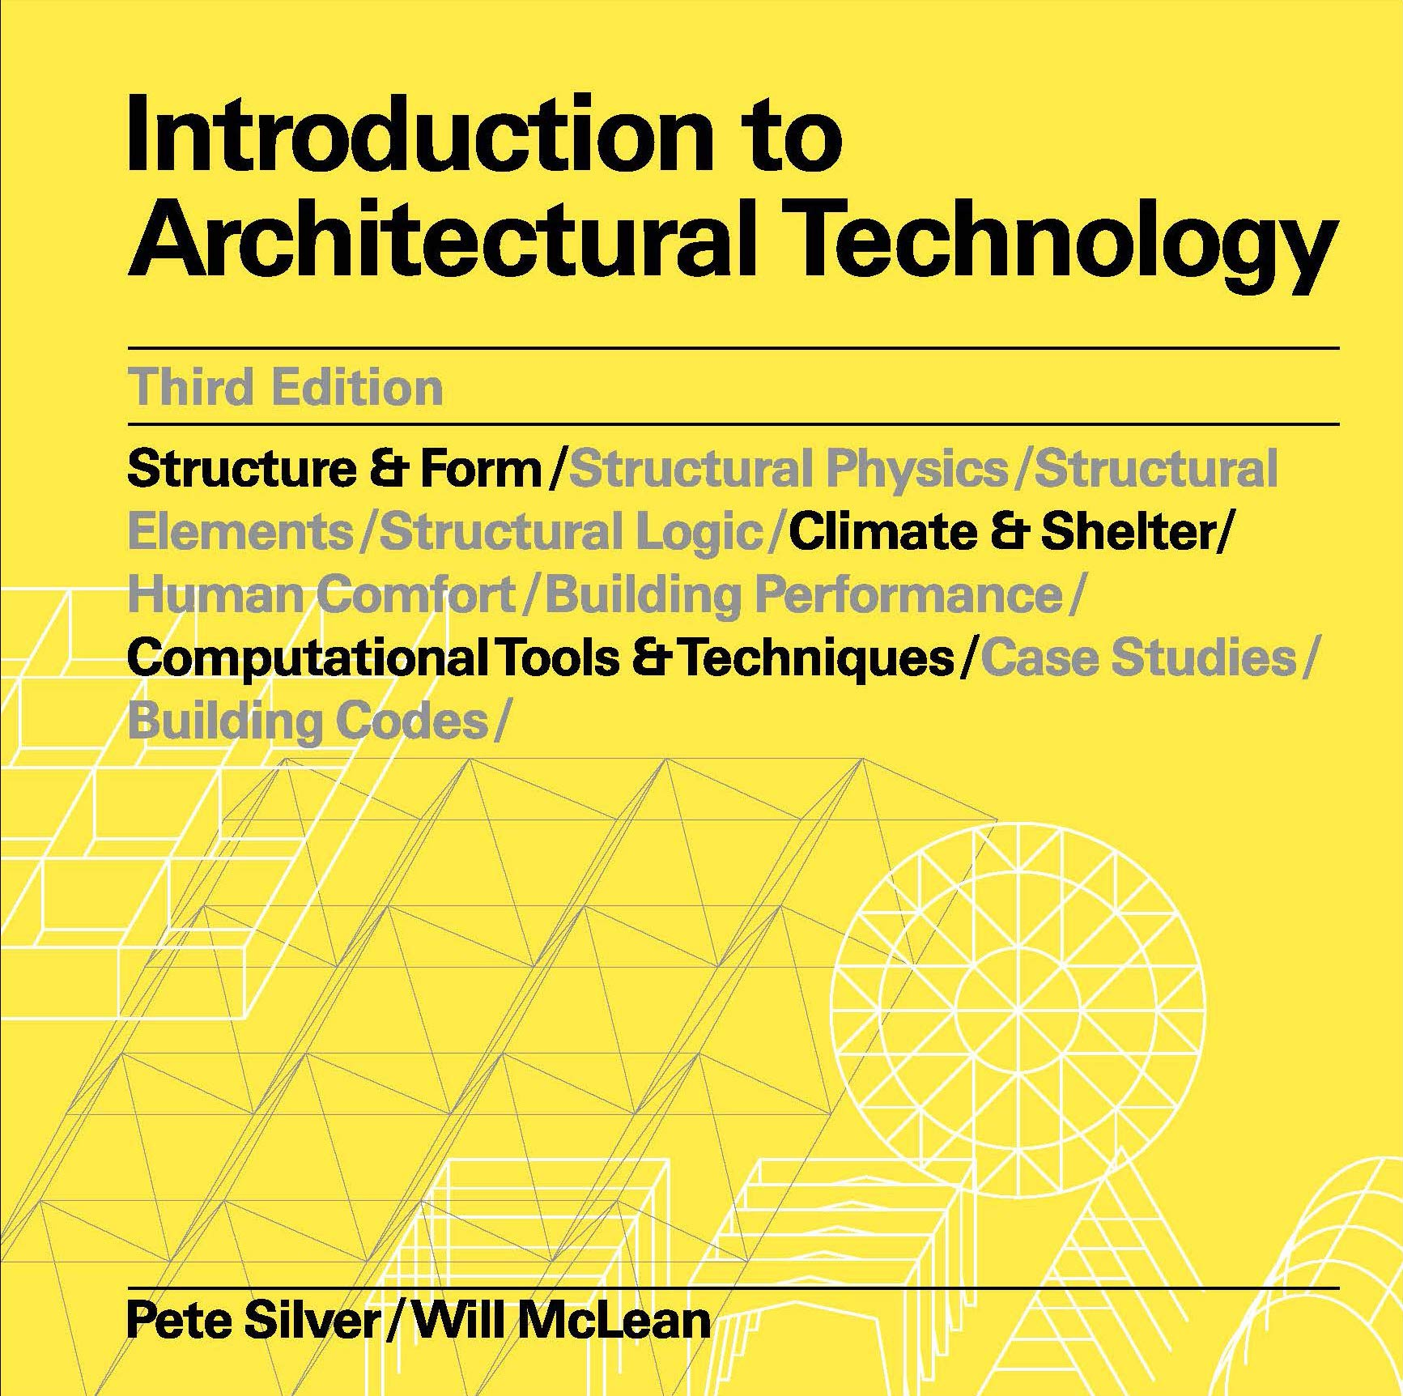
中文书名：《建筑技术概论》
英文书名：Introduction to Architectural Technology Third Edition
作 者：Pete Silver and Will McLean
出 版 社：Laurence King
代理公司：ANA/Leah
出版时间：2021年8月
代理地区：中国大陆、台湾
页 数：224页
审读资料：电子稿
类 型：建筑与艺术设计

内容简介：

了解设计与技术之间的关系对于理解建筑至关重要。本书清楚地解释了建筑技术的核心方面：结构物理学，结构元素和形式，供暖，照明，环境控制和计算机建模。第三版包括六个新的案例研究，更多关于结构类型，关于施工细节的新信息，被动式建筑原理和针对不同气候条件的设计。这本《建筑技术概论》将帮助学生将他们的设计思维与适当的结构和环境解决方案相结合。

- 结构物理，元素和形式，环境控制和计算机建模的入门。
- 解释力、材料和结构类型之间的关系。
- 第三版包括六个新的案例研究，更多关于结构类型，建筑细节的新信息，被动式建筑原则和不同气候条件的设计。

作者简介：

威尔·麦克莱恩博士（Dr Will McLean）在威斯敏斯特大学建筑与城市学院任教，他是《建筑史：国际建筑史学会杂志》（Construction History: International Journal of the Construction History Society）的联合编辑。他与同事皮特·西尔弗（Pete Silver）合著了五本书，最近的一本是《环境设计资料书：可持续建筑环境的创新理念》（Environmental Design Sourcebook: Innovative Ideas for a Sustainable Built Environment）（2021）和第三版《建筑技术导论》（Introduction to Architectural Technology）（2021）。2008年，他成立了独立建筑书籍出版商Bibliotheque McLean，并出版了第一本图书——Quik Build: Adam Kalkin's ABC of Container Architecture（2008），随后还出版了一系列其他建筑类图书。

内页样张：

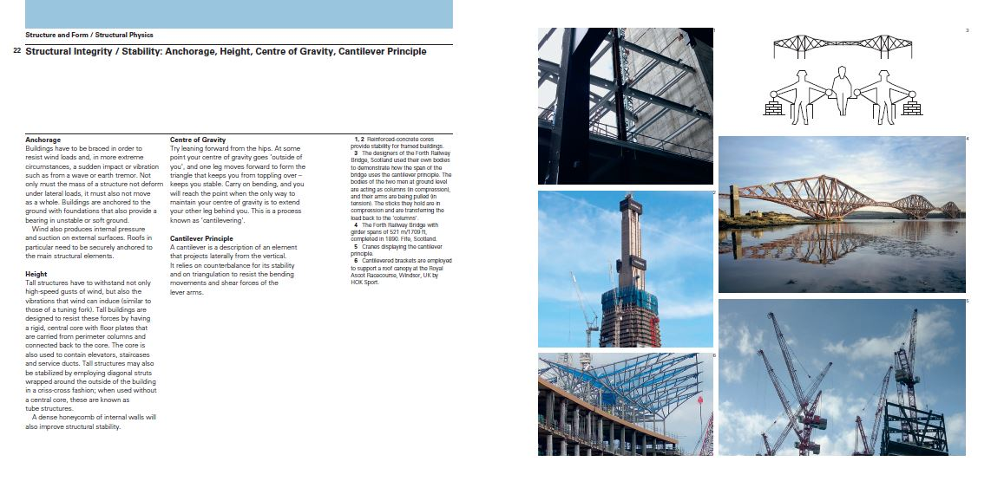

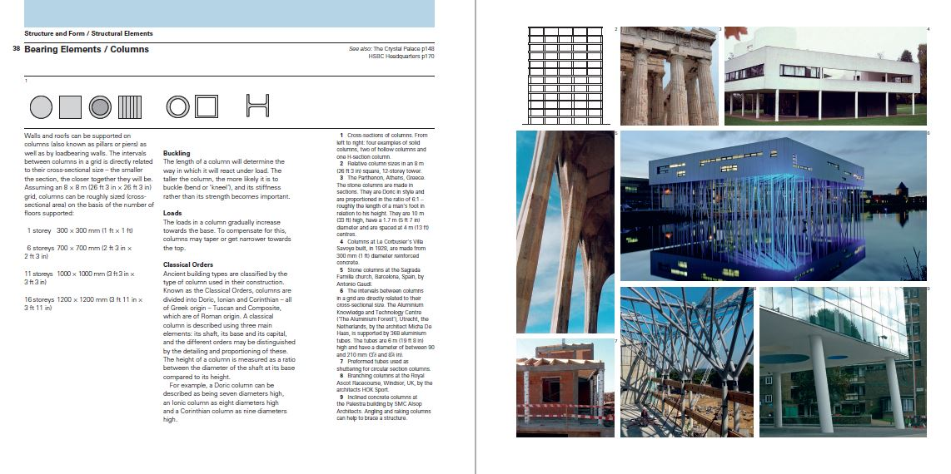

谢谢您的阅读！
请将回馈信息发至：郭丹娅 (Leah Guo)
安德鲁﹒纳伯格联合国际有限公司北京代表处
北京市海淀区中关村大街甲59号中国人民大学文化大厦1705室, 邮编：100872
电话：010-82449325
传真：010-82504200
Email: Leah@nurnberg.com.cn
网址：www.nurnberg.com.cn
微博：http://weibo.com/nurnberg
豆瓣小站：http://site.douban.com/110577/
微信订阅号：ANABJ2002


